附件3

**物业管理行业继续教育学习成果**

**认证、积累与转换试行工作项目指南**

为了更好地落实《中国物业管理协会、国家开放大学学分银行和学习成果认证中心（物业）试行办法》中的工作，并指导参与试行单位做好项目申请、项目立项和项目开展等工作，特制定本项目指南（本指南主要参考《国家开放大学继续教育学习成果认证、积累与转换试点工作方案》制定）。

**一、国家开放大学学习成果框架体系介绍**

国家开放大学学习成果框架体系包括学习成果框架和标准，是制度的内核，也是制度建设的主要内容和核心。学习成果框架主要要素包括等级、等级描述、学分和学衔；标准体系包括基础标准和工作标准（图1）。

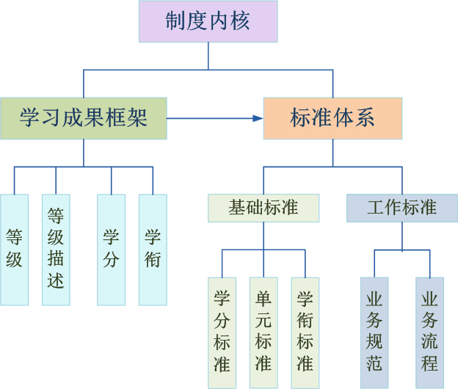（图1）

学习成果框架包含等级、等级描述、学分、学衔以及基于学习成果框架形成的各类标准。学习成果框架通过学习成果等级描述和相应的标准使各级各类学习成果得以沟通和衔接，成为各级各类学习成果互认与转换的共同参照系。

学习成果框架根据学习成果的复杂程度从低到高分为10 个等级（图2），第1 级为最低，第10 级为最高。各个级别的成效特性，由一套学习成果等级指标加以描述。学习成果等级描述指标表明每个学习成果在不同等级上对知识、技能和能力要求的复杂程度。

对照等级描述指标，各级各类学习成果均能确定其在学习成果框架中的等级。

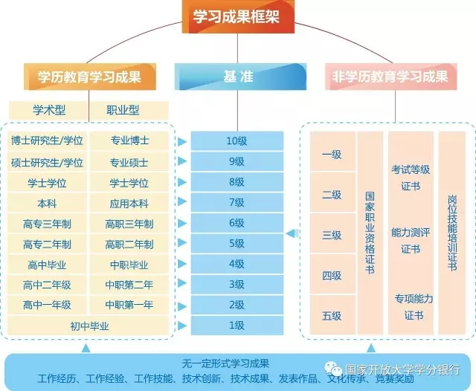

（图2）

它可以实现以下功能：

1．是各级各类学习成果进行等级划分的共同参照，便于学习成果等值交换。

2．是物业管理行业认证单元制定的共同参照，通过不断应用、完善，形成具有公信力的基准标准。

3．是物业管理行业按照组合规则要求，以相同等级或不同等级的认证单元组成相应资格（学习成果）的共同参照，便于学习成果之间转换。

4．是实现各级各类学习成果之间转换、沟通与衔接的标尺。

5．为实现各级各类学习成果认证、积累与转换提供工具和方法。

**二、工具和方法介绍**

**（一）国家开放大学学习成果认证单元制定与应用指导手册**

该指导手册主要应用于物业管理行业领域（非学历）和物业管理专业领域（学历）认证单元制定，行业领域认证单元主要适用于非学历教育与学历教育学习成果之间的转换，专业领域认证单元主要适用于学历教育之间的学习成果转换。具体路径如下：

1．行业领域（非学历）认证单元应用

（1）比对路径——形成转换（课程置换）规则

将学历教育和非学历教育学习成果与学习成果框架中的认证单元进行比对，分别找出与两类学习成果相符合的认证单元，对两类学习成果相符合的认证单元进行差异比对，找到共同的认证单元，即可形成转换（课程置换）规则。

（2）融通路径——形成转换（双证融通）规则

依据认证单元，重新组合非学历教育和学历教育课程体系，确定双证融通课程，同时，形成转换（双证融通）规则。

2．专业领域（学历）认证单元应用

（1）比对路径——形成转换（学分认定）规则

将两个学历教育机构的学习成果与学习成果框架中的认证单元进行比对，分别找出与各自学习成果相符合的认证单元，对两种学习成果相符合的认证单元进行差异比对，找到相同的认证单元，即可形成转换（学分认定）规则。

（2）重组路径——形成转换（学分互认）规则

依据学习成果框架中的认证单元，重新组合学历教育的课程体系，确定双向互认的课程，同时，形成转换（学分互认）规则。

（3）衔接路径——形成转换（纵向衔接）规则

依据不同等级的专业领域认证单元，搭建中职、高职、应用本科等不同层次专业之间内容不重复、经过优化而且上下连通的职业教育类专业课程体系，在高一层次的专业中设置高级可替代课程（简称“AP课程”），制定先修AP课程的条件，并针对普通高中毕业生、中职中技毕业生和不同专业低一层次毕业生分别确定技能类、基础知识类和本专业类补修课程。

具体做法参见《国家开放大学认证单元制定及应用指导手册》。

**（二）学习成果认证单元制定工作规程**

该工作规程主要适用于基于认证单元标准形成转换规则的，其主要内容包括标准规划制定、立项、研讨会、审定会以及修订、完善与发布等管理要求。具体要求见《国家开放大学认证单元制定及应用工作规程》。

**三、试行办法实施路径**

第一步 中国物协及相关行业机构按照国家开放大学有关程序，逐步申请加入国家开放大学学习成果互认联盟。

第二步 遴选行业机构按照国家开放大学学分银行标准研制物业管理行业学习成果认证单元。

第三步 制定相关转换规则。

1．依据发布的物业管理行业领域认证单元与学历教育学习成果比对，找到相符的认证单元，最后与中国物协行业证书所包含的认证单元进行差异比对，挑选出两类学习成果共同的认证单元，即为可转换的学分，形成单向转换（认定）规则。

2．通过研究比对已发布的分领域认证单元，诊断出非学历证书和学历教育课程体系在内容、结构及其组合等方面存在的差距，对其进行差异补偿性改造，甚至是按照分领域认证单元组合、开发、重构非学历证书和学历教育课程体系，从中形成双向互认的课程（称为双证融通课程），并通过相关颁证机构协商确定相应的双向互认规则。

3．依据专业领域学习成果认证单元，比对两方或多方学历教育学习成果，形成学历教育之间的学分互认（认定）规则。

4．依据不同等级的专业领域认证单元，搭建中职、高职、应用本科等不同层次专业之间内容不重复、经过优化而且上下连通的职业教育类专业课程体系，在高一层次的专业中设置高级可替代课程（简称“AP课程”），制定先修AP课程的条件，并针对普通高中毕业生、中职中技毕业生和不同专业低一层次毕业生分别确定技能类、基础知识类和本专业类补修课程。

第四步 依据不同的转换规则，签署学习成果转换确认函。

中国物协将组织相关单位依据认证单元及单元组合的相关规则改造或研制物业管理专业（或方向）培养方案及行业证书内容，并逐步开发或对接相应的第三方课程及学习资源。

第五步 通过国家开放大学学分银行的公共服务支撑平台（“学银网”和认证服务体系）向全行业发布单元标准和学习成果转换指南（包括：联盟机构名册、学习成果名录、转换规则），并面向符合条件的物业管理行业企业、组织、非学历教育培训机构以及相关中高职和本科院校和从业人员开展学习成果认证、学习成果存储、学分积累与转换业务。

**四、相关术语说明**

**（一）学习成果**

学习成果是个人通过经历、实践、研究或授课，成功完成一个预期目标后所掌握的信息、知识、理解、态度、价值、技能、能力或行为的总和。

目前，根据我国继续教育领域学习成果的不同呈现形式，我们将学习成果分为学历教育学习成果、非学历教育学习成果和无一定形式学习成果三种类型。学历教育学习成果是学习者通过普通高等院校、中高职院校、成人高校以及网络教育机构获得的，主要呈现形式为：毕业证书、学位证书、肄业证书、课程结业证书等。非学历教育学习成果是学习者通过教育培训机构、职业技能鉴定机构和参加全国统一考试获得的，主要呈现形式为：国家职业资格证书、国家等级考试证书、岗位技能培训证书和培训项目等。无一定形式学习成果是学习者通过平时工作与生活积累的学习成果，没有固定呈现形式，通常表现为：工作经验、工作经历、工作技能、技术创新、技术成果、发表作品、文化传承和竞赛奖励。

**（二）学习成果框架**

学习成果框架的核心内容是等级与等级描述，它与基于框架形成的标准共同构成一套制度运行体系，该体系由等级、等级描述、类型、领域、基础标准与工作标准等要素构成。

（三）认证单元

认证单元是具有连贯而明确的学习结果和评价标准的内容模块。它是用于学习成果认证的最小单位，每一个认证单元都用通俗易懂的语言描述其对知识、技能和能力的要求。所有的认证单元都使用相同的模板进行描述，包括学习结果、评价标准、学分值及学习成果框架等级等要素。

依据认证单元，不同类型的学习成果可以得出科学、合理、有效的对应关系，为不同类型的学习成果间相互转换提供参照和依据。

**（四）认证单元应用**

认证单元应用是指各颁证机构依据认证单元建立与各自学习成果的对应关系，进而形成不同类型学习成果之间的转换关系。